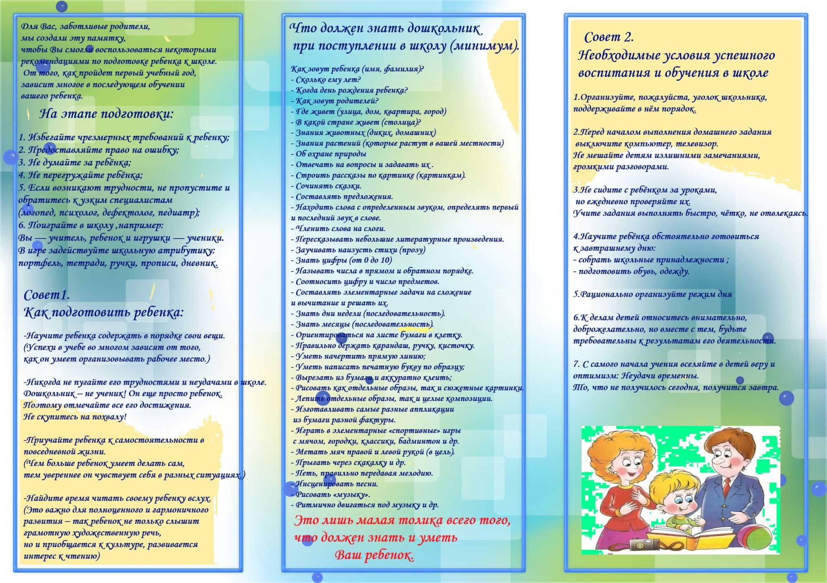

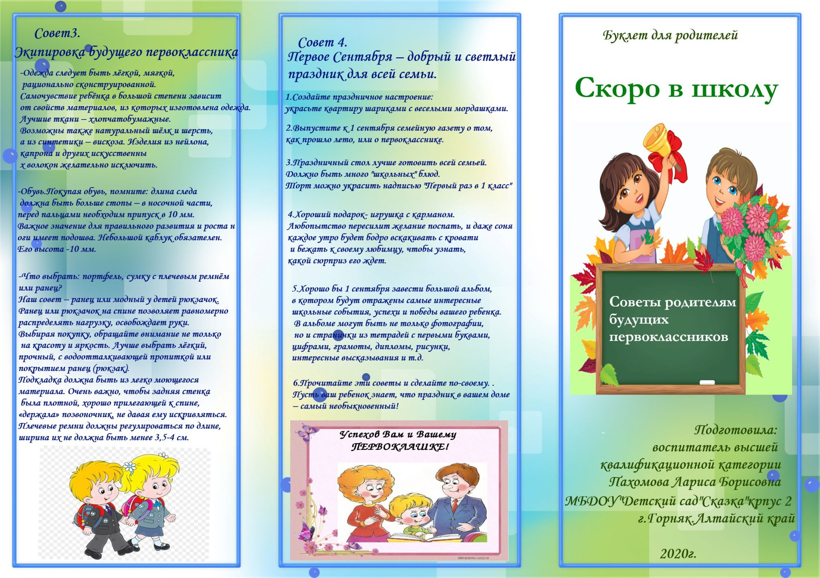

***Готовность к школе***

***Педагог-психолог***

***МБДОУ № 5 «Карамелька»***

***города Симферополь***

***Андриевская***

***Мария Александровна***